ЛАБОРАТОРНАЯ РАБОТА № 3

Тема: Методы сбора требований и формулирование гипотез проблем

1. Цель работы
- Познакомиться с классическими методами сбора требований и научиться выбирать адекватный метод под конкретную задачу.
- Освоить технику комбинирования методов для повышения качества собираемой информации.
- Научиться формулировать гипотезы проблем по структуре «Персона → Проблема → Причина → Мотивация».

В лабораторной работе используются материалы лекции 3 «Матрица вопросов».

2. Теория
1. Методы сбора требований:
- Интервью – беседа один на один для глубинного понимания проблем.
- Наблюдение – изучение реальной работы пользователя (позволяет увидеть то, о чём не говорят).
- Анализ документов – изучение текущих регламентов, отчётов, инструкций.
- Опросы – сбор количественных данных от большой группы.
- Прототипирование – быстрая визуализация идей для проверки понимания.
- Воркшопы – групповые сессии для поиска решений.
2. Комбинирование методов: Комбинирование минимум двух методов для изучения одной и той же потребности. Например: Интервью + Наблюдение или Анализ документов + Воркшоп.
3. Гипотеза проблем: Структура гипотезы проблем: Персона → Проблема → Причина → Мотивация.
Это предположение о том, почему возникает проблема и что побуждает пользователя её решать.
4. Матрица пользовательских историй: Формула: «Как [роль], я хочу [действие], чтобы [ценность]».
Критерии INVEST (Independent, Negotiable, Valuable, Estimable, Small, Testable).

3. ЗАДАНИЕ ДЛЯ ВЫПОЛНЕНИЯ
Базовый сценарий: Вы – команда аналитиков, работающая над проектом, выбранным в ЛР №1. Вы уже провели первичный анализ стейкхолдеров (ЛР №2) и теперь переходите к детальному сбору требований.
Работа в тех же командах по 2-3 человека.

1. Анализ применимости методов сбора требований
  - Перед вами 4 типичные ситуации в проекте «Система учёта успеваемости». Для каждой ситуации выберите наиболее подходящий метод сбора требований. Кратко обоснуйте выбор.
Ситуация | Выбранный метод | Почему он подходит?
А. Нужно понять, как именно преподаватели сейчас выставляют оценки: используют ли они Excel, бумажные журналы или что-то ещё. Есть подозрение, что реальный процесс отличается от официальных инструкций.
Б. Руководство университета хочет узнать мнение всех 5000 студентов о том, насколько им важно видеть свои оценки в мобильном приложении.
В. Проректор по учебной работе (очень занятой человек) согласился уделить 30 минут, чтобы рассказать о своём видении системы и главных проблемах.
Г. Собрались представители высшей школы, преподаватели и IT-отдел. Нужно за 2 часа согласовать список функций для первой версии системы (MVP).
1.2. Комбинирование методов. Предположите, как вы могли бы скомбинировать методы для изучения проблемы несвоевременного ввода оценок преподавателями. Заполните схему:
Метод 1 (Интервью):__________________________________________
Метод 2 (Наблюдение/Анализ):_________________________________
Метод 3 (Опрос/Воркшоп:_____________________________________
Почему комбинация даст более полную картину, чем один метод?

2. Формулирование гипотез проблем
2.1. На основе кейса и вашего понимания проблемы заполните Матрицу гипотез для трёх разных персонажей.
Используйте структуру: Персона → Проблема → Причина → Мотивация.
Персона | Проблема (Что не так?) | Причина (Почему это происходит?) | Мотивация (Почему это важно решить?)
Преподаватель | Тратит много времени на ручной подсчёт итоговых оценок в конце семестра
Студент | Не понимает, почему получил ту или иную оценку за курс
Сотрудник деканата | Долго ищет информацию об академических задолженностях студентов при подготовке приказов

2.2. Для одной из строк (на выбор) сформулируйте гипотезу решения по принципу:
«Если мы сделаем [решение], то [персона] сможет [действие], что приведёт к [позитивный результат]».

Пример: Если мы сделаем автоматический калькулятор итоговой оценки, то преподаватель сможет экономить 2 часа в конце каждого семестра, что снизит его нагрузку и уменьшит количество ошибок.

Ваша гипотеза:

3. От проблем к пользовательским историям
На основе выявленных проблем сформулируйте 3 пользовательские истории по стандартному шаблону.
№ | Пользовательская история | На основе какой проблемы?
1 | Как преподаватель, я хочу видеть сводную ведомость по группе за семестр чтобы не тратить время на ручные расчёты и избежать ошибок.
2 | Как _______________, я хочу __________________ чтобы_______________________________.
3 | Как _______________, я хочу __________________ чтобы_______________________________.
Проверка пользовательских историй по критериям INVEST
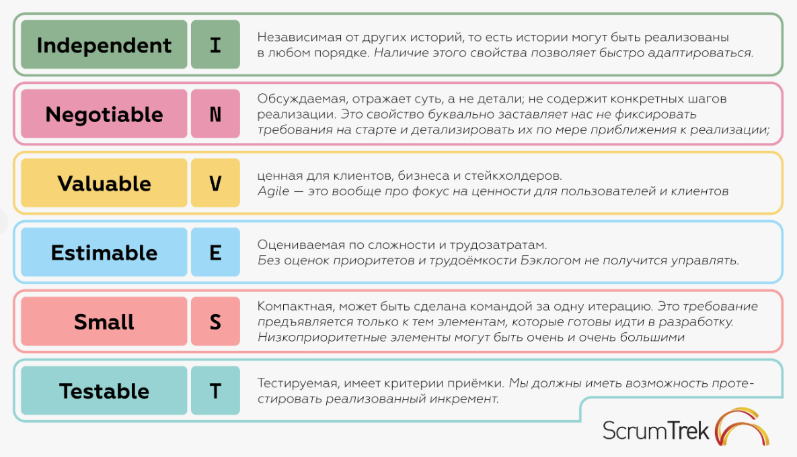 Как проверить историю самостоятельно:
- Independent (независимая). Могу сделать это, не доделывая другие истории?
- Negotiable (обсуждаемая). Есть что обсуждать с командой или это жёсткое требование?
- Valuable (ценная). Понятно, зачем это пользователю?
- Estimable (оцениваемая). Могу примерно сказать, сколько дней на это уйдёт?
- Small (небольшая). Уложусь в 1-3 дня?
- Testable (тестируемая). Могу написать конкретные тест-кейсы?

Проверьте одну из историй по критериям INVEST. Кратко опишите, почему она соответствует (или не соответствует) каждому критерию.
Independent (независимая): ______________________________________
Negotiable (обсуждаемая): ________________________________________
Valuable (ценная):_______________________________________________
Estimable (оцениваемая):________________________________________
Small (небольшая):______________________________________________
Testable (тестируемая): ________________________________________

Пример:

Исходная пользовательская история:
«Как преподаватель, я хочу управлять оценками студентов, чтобы отслеживать их успеваемость».

Анализ
Критерий | Оценка | Комментарий / Что исправить
Independent (независимая) | НЕТ | История слишком крупная и связана с другими. "Управлять оценками" включает в себя: ввод оценок, редактирование, удаление, просмотр, расчёт среднего балла. Её нельзя реализовать отдельно от других историй.
Negotiable (обсуждаемая) | ЧАСТИЧНО | Формулировка "управлять" слишком размыта. С командой можно обсуждать детали, но непонятно, что именно входит в объём работ. Нужно уточнять.
Valuable (ценная) | ДА | Ценность очевидна — преподаватель действительно хочет отслеживать успеваемость. Это его основная работа.
Estimable (оцениваемая) | НЕТ | Невозможно оценить сроки, потому что непонятно, что именно нужно сделать. Это займёт 2 дня или 2 недели?
Small (небольшая) | НЕТ | Это даже не история, а целый эпик (крупная тема). Она слишком большая для одной итерации.
Testable (тестируемая) | НЕТ | Как проверить, что "управление оценками" работает? Какие именно сценарии тестировать? Непонятно.

Что делаем?
Декомпозируем (разбиваем) на маленькие конкретные истории:
№ | Исправленная история (после декомпозиции)
1 | Как преподаватель, я хочу вводить оценки по 5-балльной шкале для каждого студента в группе, чтобы фиксировать результаты экзамена.
2 | Как преподаватель, я хочу редактировать уже выставленную оценку в течение 24 часов, чтобы исправить случайную опечатку.
3 | Как преподаватель, я хочу видеть средний балл группы по моей дисциплине, чтобы понимать общий уровень подготовки.
4 | Как преподаватель, я хочу экспортировать ведомость с оценками в Excel, чтобы отправить её в деканат.
5 | Как преподаватель, я хочу добавить комментарий к оценке (например, "повысил за активность на семинарах"), чтобы студент понимал причину.

Анализируем первую исправленную историю:
«Как преподаватель, я хочу вводить оценки по 5-балльной шкале для каждого студента в группе, чтобы фиксировать результаты экзамена.»
Критерий | Оценка | Комментарий
Independent | ДА | Эту историю можно реализовать отдельно: просто таблица со студентами и возможность поставить оценку. Не требует других функций.
Negotiable | ДА | Можно обсуждать: какой именно интерфейс (таблица, карточки), нужно ли подсвечивать уже введённые оценки, можно ли вводить быстро с клавиатуры и т.д.
Valuable | ДА | Это базовая ценность — без ввода оценок система бесполезна для преподавателя.
Estimable | ДА | Примерно понятно: фронтенд (таблица), бэкенд (сохранение в БД), тестирование. Можно оценить в человеко-днях.
Small | ДА | Это одна конкретная функция, которую можно сделать за 1-3 дня.
Testable | ДА | Чёткие сценарии: 1) Открыть группу → увидеть список студентов. 2) Поставить оценку Иванову → оценка сохранилась. 3) Поставить оценку Петрову → оценка сохранилась. 4) Обновить страницу → оценки на месте.

Пример 2 (плохая история):
«Как пользователь, я хочу, чтобы система была удобной и интуитивной.»
Критерий | Оценка | Почему?
Independent | ? | Непонятно, о чём речь
Negotiable | ? | Обсуждать нечего — абстракция
Valuable | ДА | Все хотят удобства
Estimable | НЕТ | Как оценить "удобство"?
Small | НЕТ | Огромная тема
Testable | НЕТ | "Удобство" не проверишь тестами
Как исправить: Разбить на конкретные истории:
«Как пользователь, я хочу, чтобы кнопка "Сохранить" была в правом верхнем углу на всех экранах, чтобы я привык и не искал её.»
«Как пользователь, я хочу получать подсказки при наведении на непонятные иконки, чтобы понимать, что они означают.»

Пример 3 (хорошая история)
«Как администратор деканата, я хочу получить отчёт по должникам за текущий семестр в формате PDF, чтобы отправить его в учебную часть для подготовки приказов.»
Критерий | Оценка | Комментарий
Independent | ДА | Можно сделать отдельный отчёт
Negotiable | ДА | Можно обсудить: только должники или все? Только текущий семестр или можно выбрать?
Valuable | ДА | Экономит время на ручном сборе данных
Estimable | ДА | Понятно, сколько времени на разработку
Small | ДА | Конкретная задача
Testable | ДА | Нажать кнопку → получить PDF → проверить данные

6. ДОМАШНЕЕ ЗАДАНИЕ №3
Задание. Для вашего кейса выполните следующие действия:
- Определите трёх ключевых персонажей (пользователей).
- Для каждого персонажа сформулируйте гипотезу проблемы (по структуре Персона → Проблема → Причина → Мотивация).
- Предложите метод сбора требований, который лучше всего подойдёт для проверки каждой гипотезы, и кратко обоснуйте выбор.
- Сформулируйте 3 пользовательские истории (по одной для каждого персонажа), которые могли бы стать основой для будущей системы.

Форма отчёта: Заполните чистый бланк «Формы отчета по ЛР №3» (см. Приложение 2).

ПРИЛОЖЕНИЕ 1.

ФОРМА ОТЧЕТА ПО ЛАБОРАТОРНОЙ РАБОТЕ №3
Методы сбора требований и формулирование гипотез проблем
Группа: _____________ ФИО участников: ________________________________

Базовый /Кейс:

(с примерами заполнениязаполнения)

1: АНАЛИЗ МЕТОДОВ СБОРА ТРЕБОВАНИЙ
1.1. Выбор метода для ситуаций:
Ситуация | Выбранный метод | Обоснование
А. Реальный процесс преподавателей
Б. Мнение 5000 студентов
В. Занятой проректор
Г. Согласование MVP за 2 часа

1.2. Комбинирование методов "Несвоевременный ввод оценок":
Метод 1 (Интервью): _____________________________________________________
Метод 2 (Наблюдение/Анализ): ____________________________________________
Метод 3 (Опрос/Воркшоп): ________________________________________________

Почему комбинация эффективнее одного метода?

2: МАТРИЦА ГИПОТЕЗ ПРОБЛЕМ
Персона | Проблема | Причина | Мотивация
Преподаватель | Тратит много времени на ручной подсчёт итоговых оценок в конце семестра
Студент | Не понимает, почему получил ту или иную оценку за курс
Сотрудник деканата | Долго ищет информацию об академических задолженностях студентов

Гипотеза решения (для каждой строки):

3: РЕЗУЛЬТАТЫ ИНТЕРВЬЮ (Ролевая игра)
Роль стейкхолдера:
Ключевые выявленные проблемы:

Был ли выявлен скрытый интерес/мотив? (Да/Нет). Если да, то какой?

4: ПОЛЬЗОВАТЕЛЬСКИЕ ИСТОРИИ
№ | Пользовательская история | Связь с проблемой
1 | Как _______________, я хочу __________________ чтобы_______________________________.
2 | Как _______________, я хочу __________________ чтобы_______________________________.
3 | Как _______________, я хочу __________________ чтобы_______________________________.

Проверка истории №___ по INVEST:
Критерий | Оценка (Да / Нет) | Комментарий / Что исправить
Independent (независимая)
Negotiable (обсуждаемая)
Valuable (ценная)
Estimable (оцениваемая)
Small (небольшая)
Testable (тестируемая)

В случае обнаружения плохой пользовательской истории проводим декомпозицию и снова проводим анализ

ВЫВОД ПО РАБОТЕ:
Какой метод сбора требований показался вам самым полезным и почему?

ПРИЛОЖЕНИЕ 2. ФОРМА ДОМАШНЕГО ЗАДАНИЯ №3 (Индивидуальный кейс)
ФИО студента: __________________________ Группа: _______ Вариант: _____
Название кейса: ________________________________________________________________
Персонаж 1: _______________________
Проблема | Причина | Мотивация
Метод сбора требований для проверки: _______________________
Обоснование: _____________________________________________________________
Пользовательская история: Как ______________________, я хочу ______________________, чтобы ______________________.

Персонаж 2: _______________________
Проблема | Причина | Мотивация
Метод сбора требований для проверки: _______________________
Обоснование: _____________________________________________________________
Пользовательская история: Как ______________________, я хочу ______________________, чтобы ______________________.

Персонаж 3: _______________________
Проблема | Причина | Мотивация
Метод сбора требований для проверки: _______________________
Обоснование: _____________________________________________________________
Пользовательская история: Как ______________________, я хочу ______________________, чтобы ______________________.

MVP (Minimum Viable Product) – это минимально жизнеспособный продукт. Это версия продукта, которая содержит только самый необходимый набор функций, чтобы: - Продукт можно было использовать (решал главную проблему пользователя). - Получить обратную связь от первых пользователей. - Проверить гипотезы с минимальными затратами времени и ресурсов.
Рекомендуется почитать: Декомпозиция User Story: формируем общий контекст, чтобы создавать классный продукт https://scrumtrek.ru/blog/product-management/13762/dekompozitsiya-user-story-formiruem-obshhij-kontekst-chtoby-sozdavat-klassnyj-produkt/

